PEMBUATAN BAK SAMPAH UNTUK PEDULI LINGKUNGAN DI DESA TALAGA KECAMATAN BINTAUNA KABUPATEN BOLAANG MONGONDOW UTARA

Dr. Moh. Rolly Paramata, S.E, M.M, Ayub Usman, SE,MM,
Muh. Nifsu Sa'ban Kunuti, Abd. Rajab Otto, Donny D. Rachman, Moh. Aldi Pratama, Moh. Zulkifli, Nandar P. P. Ladja, Ayulandari Mahmud, Maimun B. Hinta, Yulianti Mohamad, Viona P. Husain

Universitas Gorontalo
Email : bkunuti@gmail.com, abdrajabotto@gmail.com, donira07@gmail.com, pratamamohaldi@gmail.com, mohzulkifli@gmail.com, nandarpramana@gmail.com, ayulandarimahmud07@gmail.com, meyhinta8@gmail.com, mohamadyulianti@gmail.com, vionahusain29@gmail.com
Abstract
The problem of waste in Indonesia is still experiencing many problems, this can be seen by the accumulation of mountains of garbage in the final disposal site. Handling waste from the community environment, which has separated organic and non-organic waste, has also not solved the waste problem in our country (Apriyani et al., 2020). Based on research conducted in 2017 by Budhi Martana which discussed traditional market waste such as vegetables, fruit, or fish, and the types were relatively uniform. Based on this research, the market waste produced is around 95% organic waste so that it is easier to handle, and about 75% is organic waste and the rest is inorganic from household waste. Organic waste originating from households, such as food scraps, vegetables, dry leaves, and so on (suwarno, 2020). In carrying out the program for making garbage bins in Talaga Village, the method we use is the Collaborative Participatory Method. Participatory Collaborative is an approach to empowering the community so that they can participate in the implementation of programs run by students. Participation is meant both in terms of financial and participation in terms of energy and thought. In order to control the cleanliness of the village, we took the initiative to build a garbage bin in Talaga Village based on the results of field observations that the main problem in Talaga Village is the absence of a garbage disposal which causes the amount of waste produced to be uncontrollable and scattered everywhere. The trash bin that we built is 2 X 1 in size using bricks and a mixture of cement. The process of making the garbage bin takes 5 days. This trash can is permanent. The collected waste will go through the combustion process when the trash bin is full. The implementation of the construction of this garbage bin can help the community in the village of talaga to dispose of waste in its place. They no longer need to throw garbage in the garden and no longer need to burn garbage in front of their homes.
Keywords: pembuatan bak sampah,peduli lingkungan
Permasalahan sampah di negara Indonesia masih banyak mengalami masalah, ini dapat dilihat dengan terjadinya penumpukan gunung sampah di Tempat pembuangan akhir (TPA). Penanganan sampah dari lingkungan masyarakat yang sudah memisahkan antara sampah organik dan non organik, ini juga belum menyelesaikan masalah sampah di negeri kita (apriyani et al., 2020). Berdasarkan penelitian yang dilakukan pada 2017 oleh Budhi martana yang membahas Sampah pasar tradisional seperti sayur mayur, buah, atau ikan, dan jenisnya relatif seragam. Berdasarkan penelitian ini sampah pasar yang dihasilkan Sekitar 95% sampah organik sehingga lebih mudah ditangani, dan sekitar 75% merupakan sampah organik dan sisanya anorganik dari limbah rumah tangga. Sampah Organik yang berasal dari rumah tangga yaitu seperti sisa makanan, sayuran, daun-daun kering, dan sebagainya (suwarno, 2020).Dalam menjalankan program pembuatan bak sampah di Desa Talaga, metode yang kami gunakan yaitu Metode Partisipatif Kolaboratif. Partisipatif Kolaboratif yaitu pendekatan untuk pemberdayaan masyarakat agar dapat berpartisipasi dalam pelaksanaan program yang dijalankan oleh Mahasiswa. Partisipasi yang dimaksud baik dari segi finansial maupun partisipasi dari segi tenaga maupun pikiran. Dalam rangka pengendalian kebersihan desa, kami berinisiatif untuk membangun bak sampah di Desa Talaga dengan berdasarkan hasil observasi lapangan bahwa masalah utama di Desa Talaga yaitu tidak adanya tempat pembuangan sampah yang menyebabkan jumlah sampah yang dihasilkan menjadi tidak terkendali dan berserakan di mana – mana. Adapun bak sampah yang kami dirikan ini berukuran 2 X 1 dengan menggunakan batako dan campuran semen. Proses pengerjaan bak sampah memakan waktu selama 5 hari. Bak sampah ini bersifat permanen. Sampah yang di tampung nantinya akan melalui proses pembakaran apabila bak sampah mulai penuh. Dilaksanakannya kegiatan pembangunan bak sampah ini dapat membantu masyarakat di desa talaga agar membuang sampah pada tempatnya. Mereka tidak perlu lagi membuang sampah di kebun dan tidak perlu lagi untuk membakar sampah di depan rumah masing-masing.

Pendahuluan
Permasalahan lingkungan merupakan isu ada sejak dahulu kala. Sampah merupakan masalah lingkungan yang serius yang saai ini dihadapi mayoritas masyarakat Indonesia. Bisa dikatakan setiap hari sampah di hasilkan oleh rumah tangga, pertanian dan peternakan, baik itu sampah organik maupun sampah anorganik. Yang memperhatikan, sampah-sampah yang dihasilkan tersebut dibuang sembarangan di berbagai tempat, tidak disediakan tempat khusus, dan efeknya akan merusak lingkungan yang ada di sekitarnya.
Masalah sampah saat ini tidak hanya menjadi permasalahan di kota-kota besar saja melainkan juga di desa-desa. Kebiasaan membuang sampah sembarangan dilakukan hampir di semua kalangan masyarakat, tidak hanya warga miskin, bahkan mereka yang berpendidikan tinggi juga melakukannya. Hal ini sangat menyedihkan karena minimnya pengetahuan tentang sampah dan dampaknya. Perilaku buruk ini semakin menjadi karena minimnya sarana kebersihan yang mudah dijangkau oleh masyarakat di tempat umum (mulasari & sulistyawati, 2014).
Permasalahan sampah di negara Indonesia masih banyak mengalami masalah, ini dapat dilihat dengan terjadinya penumpukan gunung sampah di Tempat pembuangan akhir (TPA). Penanganan sampah dari lingkungan masyarakat yang sudah memisahkan antara sampah organik dan non organik, ini juga belum menyelesaikan masalah sampah di negeri kita (apriyani et al., 2020).
Berdasarkan penelitian yang dilakukan pada 2017 oleh Budhi martana yang membahas Sampah pasar tradisional seperti sayur mayur, buah, atau ikan, dan jenisnya relatif seragam. Berdasarkan penelitian ini sampah pasar yang dihasilkan Sekitar 95% sampah organik sehingga lebih mudah ditangani, dan sekitar 75% merupakan sampah organik dan sisanya anorganik dari limbah rumah tangga. Sampah Organik yang berasal dari rumah tangga yaitu seperti sisa makanan, sayuran, daun-daun kering, dan sebagainya (suwarno, 2020).
Berdasarkan hasil pengamatan, ada beberapa masalah terkait dengan kebersihan lingkungan. Tidak tersedianya tempat pembuangan sampah di seputaran Desa Talaga menyebabkan banyaknya sampah yang berserakan di tempat-tempat tertentu. Pembuatan bak sampah dengan ukuran 2 x 1 merupakan solusi yang dapat kami berikan kepada masyarakat Desa Talaga agar dapat meminimalisir jumlah sampah, baik yang dihasilkan dari aktivitas rumah tangga maupun secara alami.
Oleh karena itu Mahaisiswa KKP Universitas Gorontalo mencoba untuk membuat tempat sampah agar warga masyarakat tidak enggan membuang sampah pada tempatnya. Mereka tidak perlu lagi membuang sampah di kebun dan tidak perlu lagi untuk membakar sampah di depan rumah masing-masing. Tujuan pembuatan tempat sampah ini diharapkan dapat meningkatkan minat masyarakat untuk membuang sampah pada tempatnya dan juga dapat menghindari dari bakteri.

METODE PELAKSANA
Dalam menjalankan program pembuatan bak sampah di Desa Talaga, metode yang kami gunakan yaitu Metode Partisipatif Kolaboratif. Partisipatif Kolaboratif yaitu pendekatan untuk pemberdayaan masyarakat agar dapat berpartisipasi dalam pelaksanaan program yang dijalankan oleh Mahasiswa. Partisipasi yang dimaksud baik dari segi finansial maupun partisipasi dari segi tenaga maupun pikiran. Respon yang kami dapat dari masyarakat Desa Talaga sangat bagus sehingga dalam pelaksanaan pembuatan bak sampah segala bentuk partisipasi (finansial,tenaga, dan pikiran) dapat kami peroleh dari Masyarakat Desa.

HASIL DAN PEMBAHASAN
Dalam rangka pengendalian kebersihan desa, kami berinisiatif untuk membangun bak sampah di Desa Talaga dengan berdasarkan hasil observasi lapangan bahwa masalah utama di Desa Talaga yaitu tidak adanya tempat pembuangan sampah yang menyebabkan jumlah sampah yang dihasilkan menjadi tidak terkendali dan berserakan di mana – mana. Adapun bak sampah yang kami dirikan ini berukuran 2 X 1 dengan menggunakan batako dan campuran semen. Proses pengerjaan bak sampah memakan waktu selama 5 hari. Bak sampah ini bersifat permanen. Sampah yang di tampung nantinya akan melalui proses pembakaran apabila bak sampah mulai penuh. Proses pembuatan bak sampah terselesaikan dengan capaian 100 % sesuai dengan perencanaan.
Berikut adalah dokumentasi pembuatan bak sampah di desa talaga.
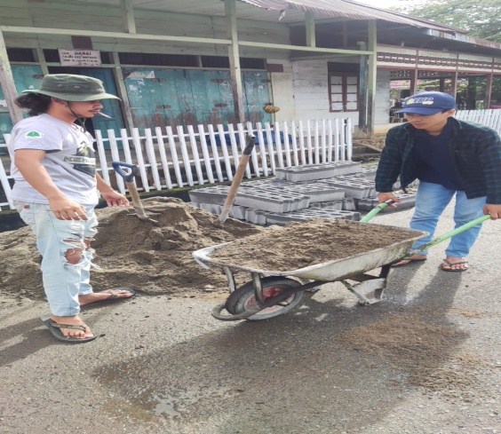
Tahap pertama pembuatan bak sampah di awali dengan pengakutan pasir.

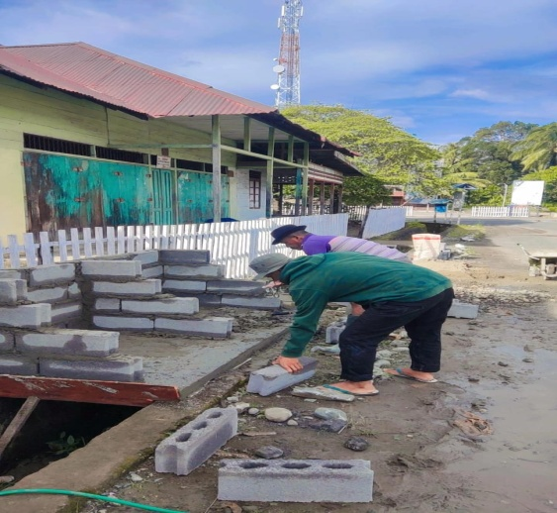
Tahap kedua pembuatan bak sampah

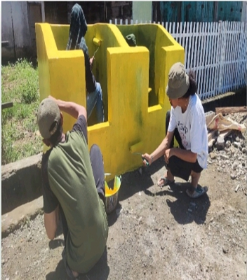
Tahap terakhir yaitu pengecetan bak sampah

KESIMPULAN
Dilaksanakannya kegiatan pembangunan bak sampah ini dapat membantu masyarakat di desa talaga agar membuang sampah pada tempatnya. Mereka tidak perlu lagi membuang sampah di kebun dan tidak perlu lagi untuk membakar sampah di depan rumah masing-masing.

DAFTAR PUSTAKA

Apriani, A., Putri, M. M., & Wibowo, S. Y. (2020). Pemanfaatan Sampah Plastik menjadi ecobrick. Masyarakat Berdaya Dan Inovasi, 1(1), 48-50. https://doi.org/10.33292/mayadani.v1i1.11

Suwarno, m. Eka Nasrudin “Sistem Pendeteksi Kapasitas Tempat Sampah Penuh Secara Otomatis Di Bak Sampah Berbasis Arduino” GERBANG Jurnal Informatika, Sains dan Teknologi voI9 2019
Kurnia, Nining (2019). Sampah Menjadi Masalah Lingkungan di Indonesia, (online), dari: https://www.kompasiana.com/niningkurnia/5cbef26595760e2b081e54a4/sampah-menjadi-masalah-lingkungan-di;indonesia (25 April 2020).
Mulasari, S. A., & SULISTYAWATI. (2014). KEBERADAAN TPS LEGAL DAN TPS ILEGAL DI KECAMTAN GODEAN KABUPATEN SLEMAN. KESMAS: Jurnal Kesehatan Masyarakat, 9(2), 12-130.

